САТ (3-10)
Изучение личности в целом и взаимодействии, социальном окружении. Помогает увидеть личностные проблемы ребенка, его конфликты, динамику побуждений, влияний семьи.
10 картинок→ изображений животных.
Инструкция. «Мы сейчас поиграем, я покажу картинки, а ты посмотришь и составишь рассказ по ним.»
В ходе разрешаются побуждающие вопросы: Расскажи о животном? Что было перед этим? Что делают? О чем разговаривают? Можно поощрять, можно прерывать, можно помогать (так это или так? Это или это?)
Главное подсказкой не подводить на определенную тему, соблюдать последовательность.
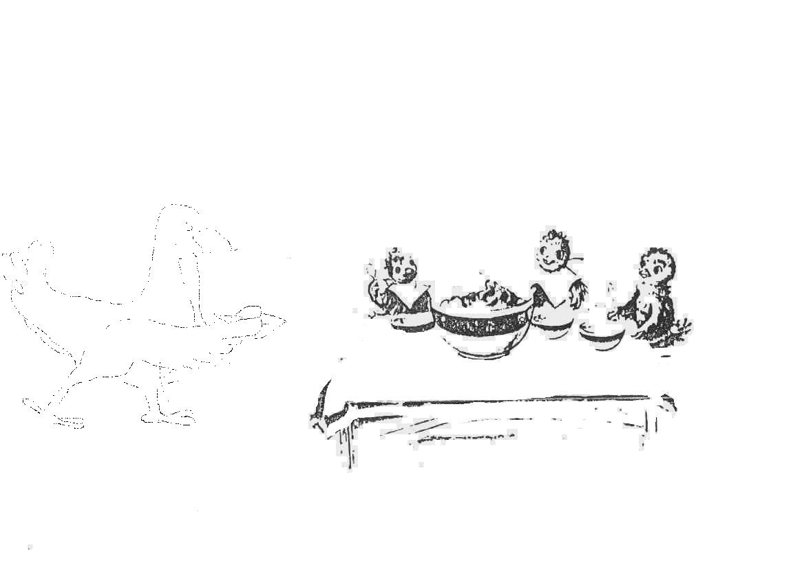
- 1 картинка Вводная (легкая)
Тема – кормление, тема соперничества (этому дала, этому не дала). Просматривается тревога. Как интерпретирует уход (уход из семьи или погулять)


строгое наказание за самостоятельность

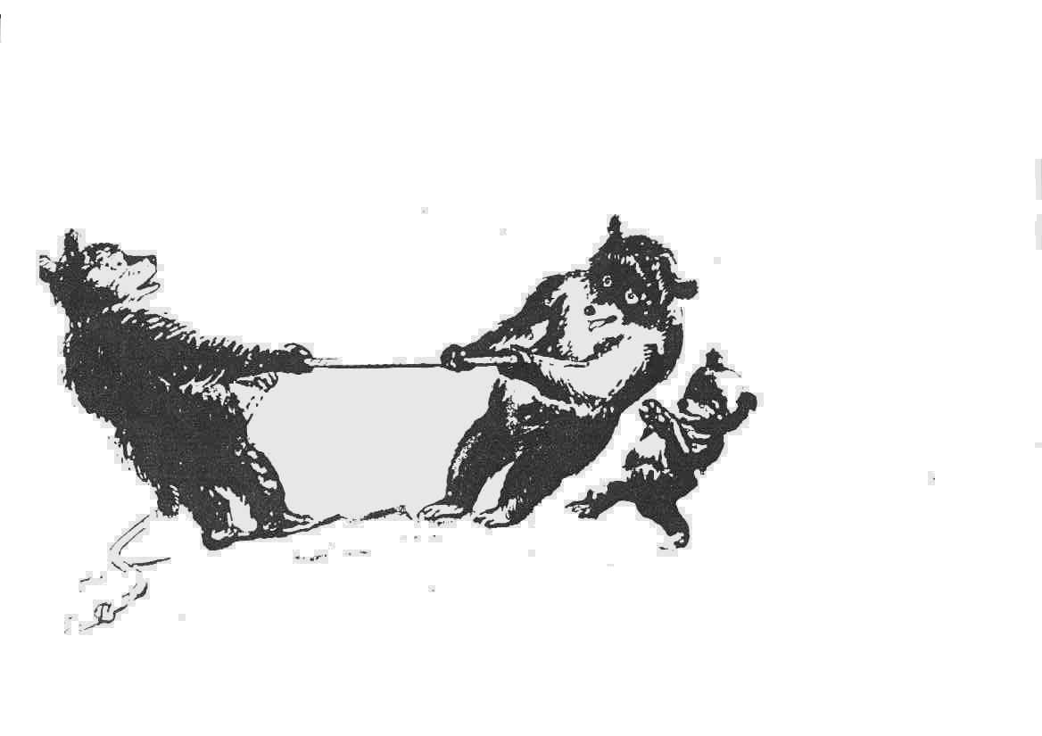
2 картинка. Если не ассоциирует, то напомнить сказку. И напомнить кто мама, кто папа и с кем сотрудничает Папа-мама, ребенок.
- борьба со страхом (проекция страха с родителем, который на другом конце)
Мама и Папа-ребенок
Почему решили тянуть? Почему здесь рвется?

Веревка :
- Как игрушка
2) Как поломка игрушки
3)Страх перед наказанием

Выстраивается
- Хочет избавиться от ситуации
- Чем закончился конфликт?

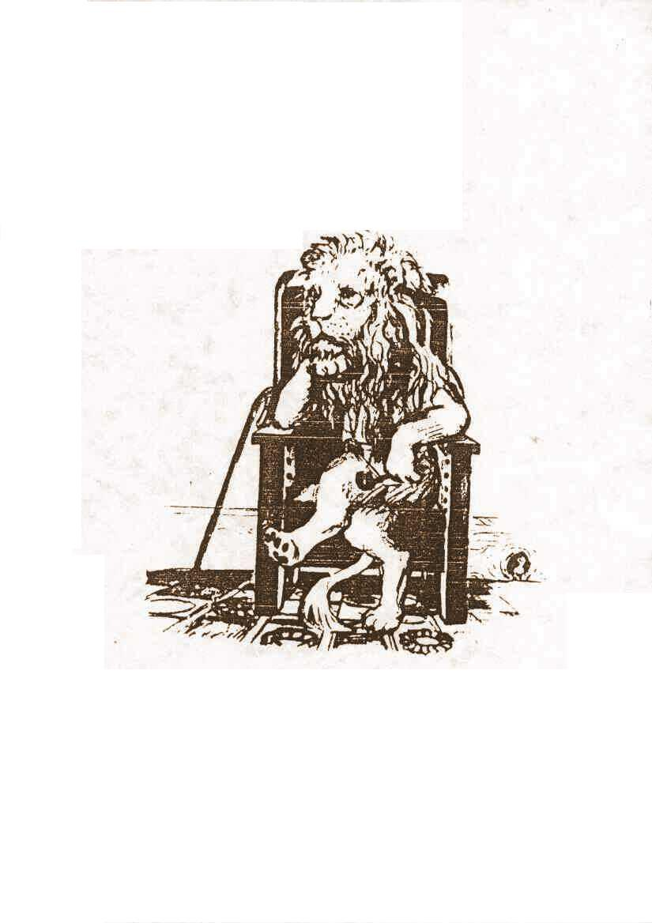
3 картинка «Лев» (мышка → норка) Тема отца (трость, трубка, элементы) По ходу от личных проблем.
Трость (интерпретация):
- агрессия
- беспомощность (как старение)

Мышка – это взаимоотношения сильного со слабым. Борется ли мышонок? Или находится во власти? Если идентифицирует со львом, то какой лев?
- благополучный
- лев может быть обиженный
- лев может просто сидеть, думать (о жизни → рефлексивный, если смотрит телевизор – какую передачу, что смотрит?)

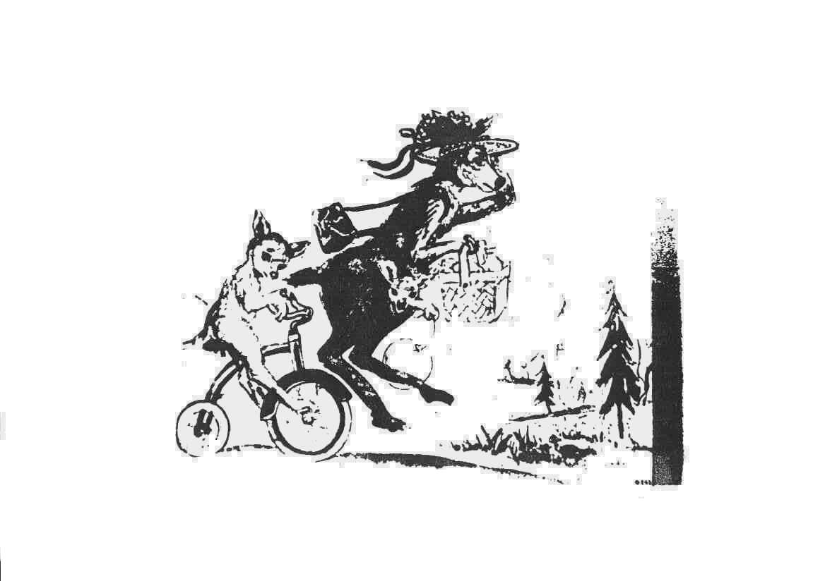
4 картинка. Выяснить:
- родственное соперничество
- тему происхождения детей
- страх перед появлением другого ребенка

С кем себя идентифицирует (с маленьким или со старшим)
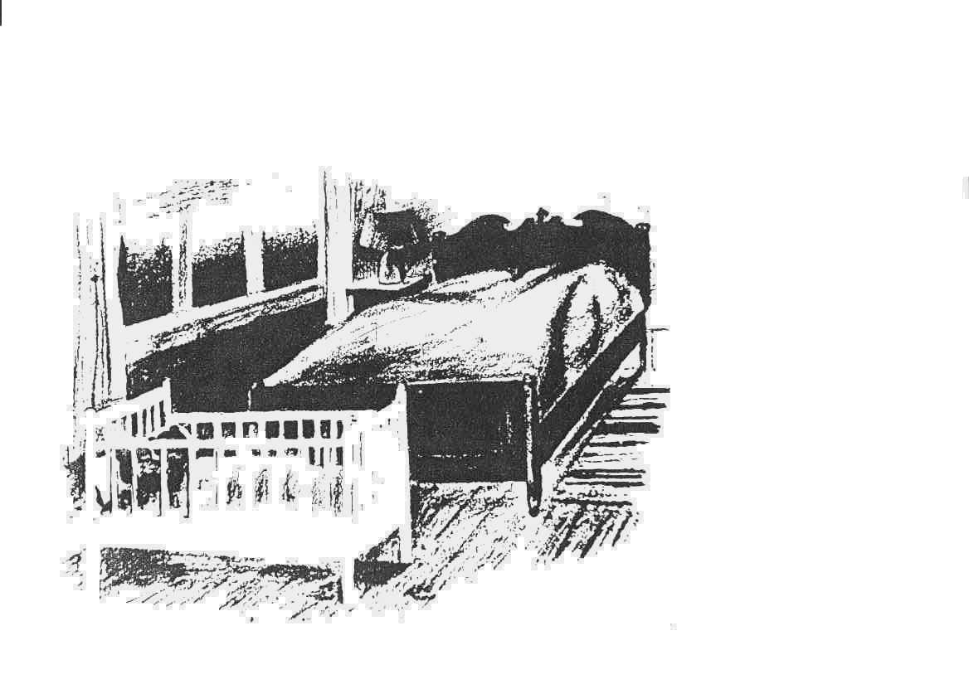
Если ребенок младший и идентифицирует себя со взрослым → желает выйти из-под опеки. Если старший, а идентифицирует себя с младшим, то потребность в более тесном эмоциональном и физическом контакте.
Если бегство (от кого?) → это бегство от ситуации, конфликт, который сложился между матерью и отцом.
Если не говорит о маленьком, то ситуация соперничества (кто бы помог?)

5 картинка. Большая кровать.
Проблемы родителей, взаимоотношений. Если нагрузочна (просто перечисление) , то тогда у ребенка по этому поводу. Если отодвигает, не смотреть, не видеть, то сексуальная, тревожная.

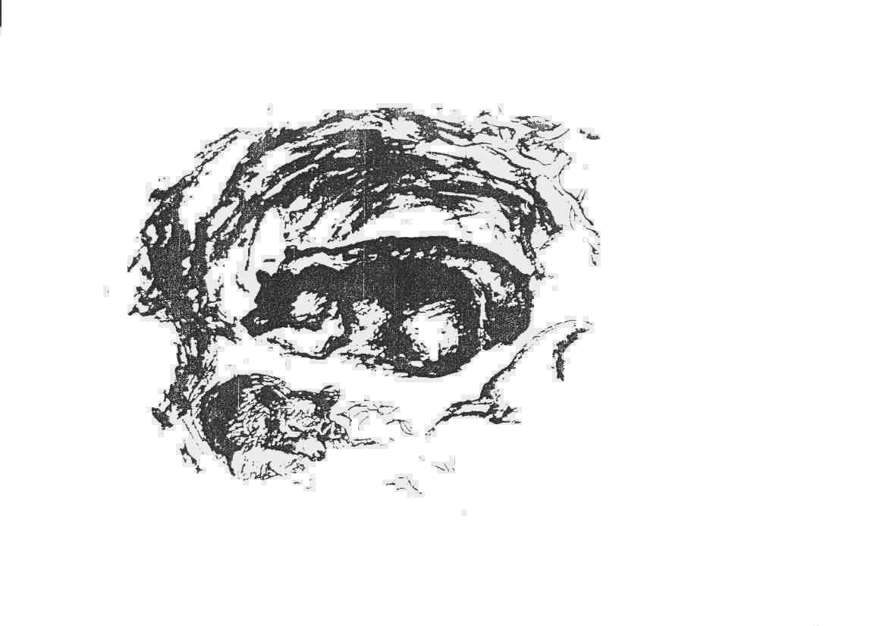
6 картинка. Пещера – на провокацию темы ревности. Можно связать с тем, чтобы сказали, чтобы отстали.

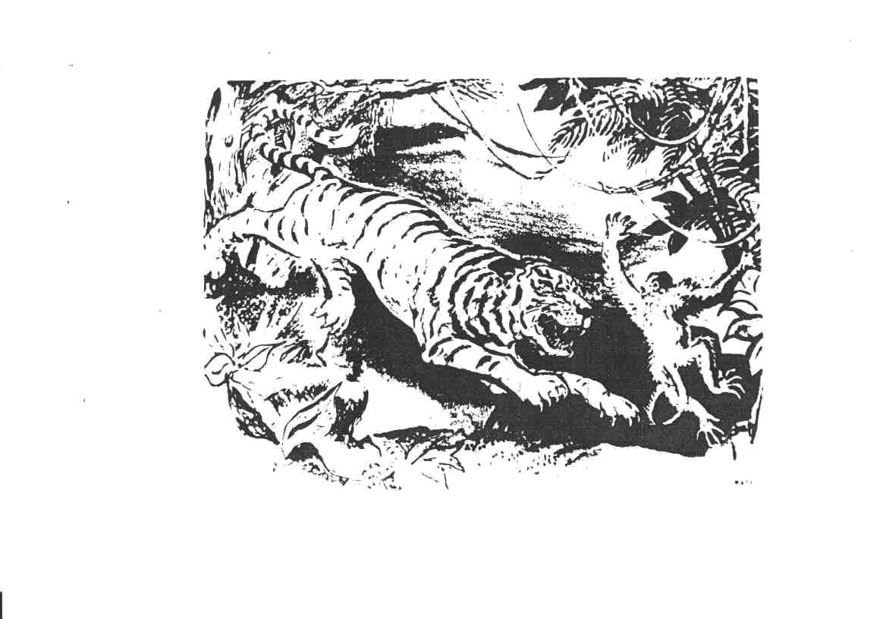
7 картинка. Тема агрессии.
Она нагрузочна для ребенка со страхом → идет отказ (убрать, отодвинуть и т.д.)
С кем идентифицирует→ если с тигром, то прямая агрессия.
Если с обезьяной → то что происходит между ними.
Если хорошо выражена защитная агрессия, то обезьяна начинает хамить (лезет на дерево, бросает орехи и т.д.)
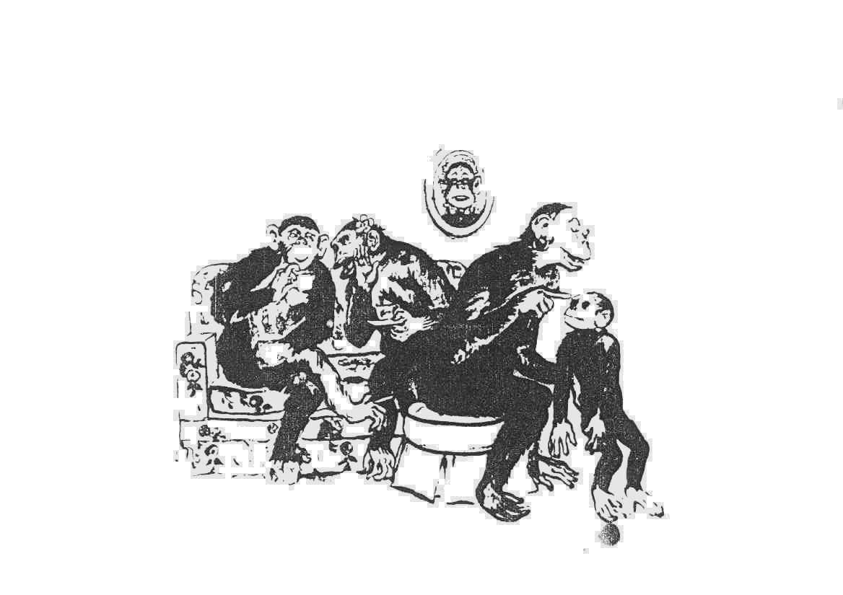
Иногда страх прорывает защитный механизм (дружили, обезьяна принесла орех, лев не любит орех…)

8 картинка. Семейство обезьян . Тема. Место детеныша в семье. Не все дети идентифицируют себя с детенышем. Жест, который старшая обезьяна делает:
- Если вытеснение, то связано с неприятностью наказания (ребенок, но он не говорит об этом)
- Если прямая агрессия по отношению к ребенку взрослого
2 взрослых -→ что говорят по поводу ребенка, что говорят по поводу этой ситуации или они заняты своим разговором.
Портрет Часто его не замечают, если замечают, то выносят нежелательных членов семьи.
Пятно некоторая тревожность ребенка→ мама нападала

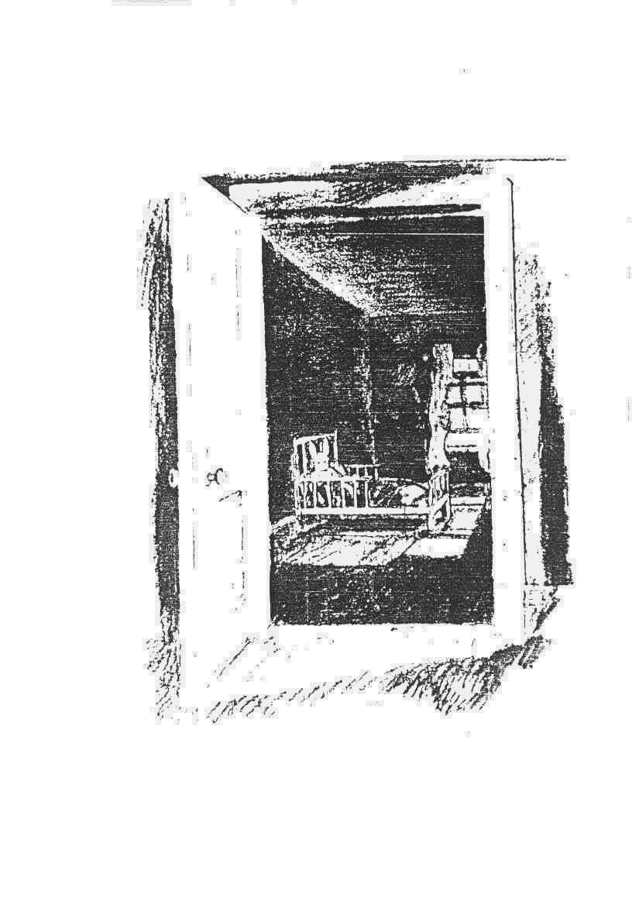
9 картинка Открытая дверь.
Тема: боязнь темноты, страх остаться одному, страх ухода родителей.

10 картинка. 2 собаки. Тема: наказание
- может быть игра, шалость
- наказание
тревожность, за что наказали?

СМОТРИМ:
  - 1) Основная тема рассказа
2)Указывает на характер ребенка, на взаимоотношения личности и окружающей среды
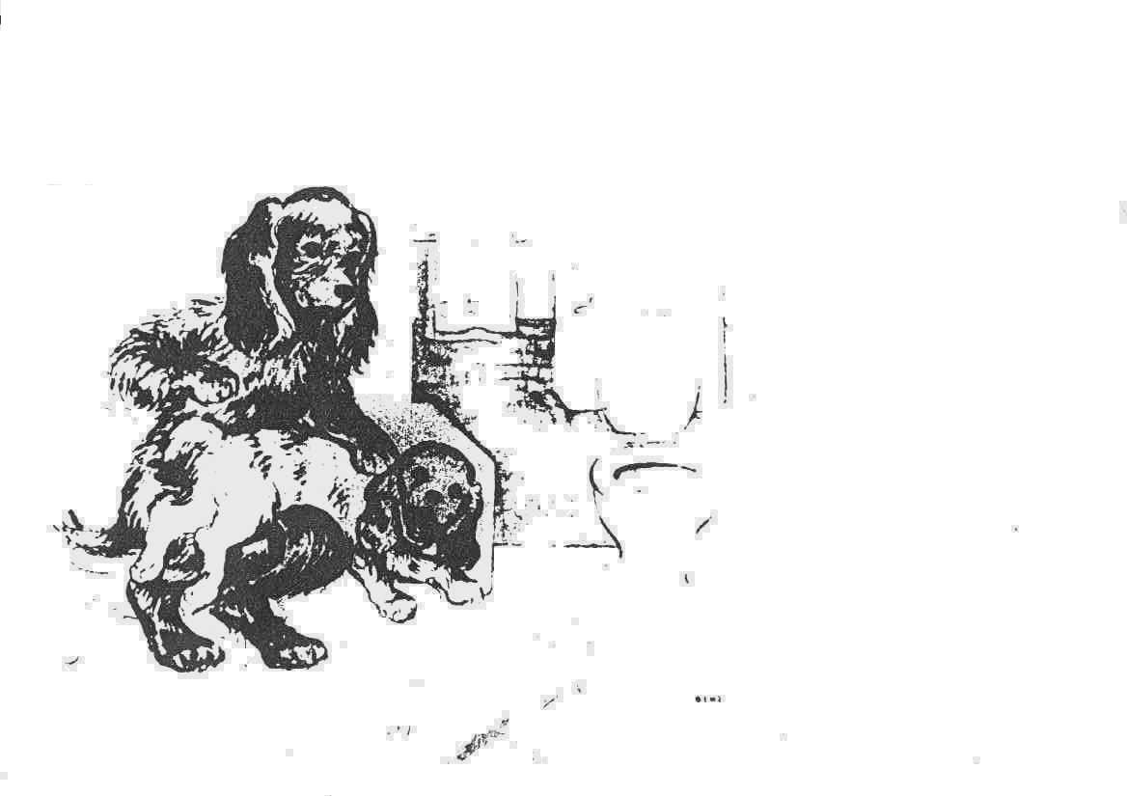
- Находят ли доминирующие потребности удовлетворение или они фрустрируются и результат – конфликт такого взаимоотношения.
- Добивался ли герой успеха или терпит поражение
- Какие темы конкретные возникают, если темы повторяются от картинки к картинке, то эта тема прорабатывается (тема страха, одиночества, любви, приятия и неприятия)
- Мощнейшие конфликты –показатель, что потребности нар-ся.

III Средства защиты:
  - бегство
  - пассивность
  - агрессия
  - устная договоренность
  - отказ

Анализ – насколько успешна эта защита.

IV. Главные герои (считается персонаж, с которым идентифицирует себя) Обычно это тот персонаж, в котором ребенок заинтересован, чьи мысли и чувства изображены наиболее подробно, это тот персонаж, о котором составлен рассказ).

V Формальные признаки идентификации с героем:
  - эмоциональная насыщенность
  - прямое обращение к собственному опыту
  - употребление прямой речи
  - привлечение в рассказ моментов, не вытекающих из картинки. Как правило персонаж того же пола и возраста.

VI Трудности при определении главного героя
  - идентификация смещается с одного персонажа на другой, что может рассматриваться как неустойчивость представления о себе
  - идентификация сразу с двумя персонажами. Если это «-» и «+» персонажи, то можно говорить о существовании противоположных тенденций в самом ребенке
  - идентификация может отсутствовать

VII Представления ребенка о теле, облике, социальной роли.
VIII Главные потребности и побуждения героев:
Ребенок проецирует свои личностные потребности:
  - непосредственно
  - частично
  - полностью противоположно

IX Дополнительное введение в рассказ лиц, объектов, обстоятельств, свидетельствующих о значимости разрабатываемой темы или пропущенные лица, объекты, обстоятельства → этот факт интерпретируется как защита от того, с кем связаны отрицательные эмоции
Х Представление ребенка об окружающем мире
  - враждебность
  - опасного
  - дружелюбного (взаимоотношения с окружающими детьми)

XI Кого считают родителями, братом, сестрой → адекватность идентификации
XII Рассматриваются лица с той позиции, как ребенок рассматривает других детей → партнерство, сотрудничество, помогает или зовет на помощь или смотрит нейтрально.

Интерпретация времени
Если рассказ про прошлое, то у ребенка неблагополучно. Если о будущем, то стремление выйти из этой ситуации. Если настоящее – нейтральная окрашенность.

Нагрузочность
- Отказ работать с картинкой когда возникает? – если 1ая, то это ситуативно, если 2, 3 и т.д.
- Как держит картинку: - на беспокойство – теребит, крутит
- Формальность описания (просто перечисление деталей)
- Детализация (тревожность ребенка) → уход (мышка, портрет)
- Я такую картинку видел в мультике → стремление отгородиться от травмирующей ситуации

Многое зависит от нас (мимика, жесты, интонация и т.д.)
Протокол подробно весь рассказ с его высказываниями, паузами, где останавливается, речь , поведение, руки, глаза .

